ПАСПОРТ ПРЕДМЕТА МУЗЕЙНОГО ЗНАЧЕНИЯ

Секция_ Музей_ космонавтики_МБОУ «Гимназия №33» г. Кострома_
Составитель Бугай Мария Герасимовна________________

Учётные обозначения  Макет космической станции серии «Салют» | Название  Макет космической станции серии «Салют» |  |  | Количество  1
Дата поступления  22.03.2022г. |  |  |  | Размеры  30см×28см×24см
Источник поступления  Макет был подарен полковнику Силиченко В.Г. (Силиченко Виктор Григорьевич (03.04.1945 г. - 20.12.2019 г.), полковник в отставке. Проходил службу на космодроме Байконур с 1974 по 1992гг Военный инженер-строитель. Участвовал в подготовке и проведении космических программ: «Венера-Галлея», «Союз», «Союз-Аполлон», «Интеркосмос», «Энергия-Буран».  При переезде с Байконура на постоянное место жительства в Кострому, Виктор Григорьевич привез с собой много сувениров, экспонатов связанных с космодромом Байконур (в том числе и макет космической станции).. Мечтой Силиченко В.Г. было создание музея космонавтики в одной из школ города Костромы. Однако при жизни Виктора Георгиевича данную мечту реализовать не удалось.  После смерти Силиченко В.Г., макет вместе с другими космическими экспонатами, ставшими основой музея космонавтики Гимназии №33 гор. Костромы, были переданы вдовой Силиченко В.Г. - Силиченко Ольгой Робертовной Самолыге Игорю Алексеевичу (12.02. 2020 года избран председателем костромского отделения межрегиональной общественной организации ветеранов космодрома Байконур - «Кострома-Байконур» после смерти Силиченко В.Г.) для дальнейшей передачи в музей космонавтики.  . |  |  | Страна изготовитель  Россия |  | Клейма, марки, штампы и др.
Время изготовления
1992г.
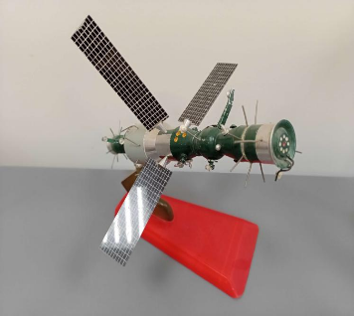
Описание
Космические станции «Салют-6» и «Салют-7» (Конструкторского бюро С.П. Королёва) имели по два стыковочных узла (на переходном и на агрегатном отсеке), что позволяло принимать одновременно два космических корабля, например два «Союза», «Союз» и «Прогресс», «Союз» и транспортный корабль снабжения (КБ «Алмаз»). Объединённая двигательная установка, которая работала на двухкомпонентном высококипящем ракетном топливе (тетраоксид диазота + несимметричный диметилгидразин), могла быть дозаправлена от беспилотного грузового корабля «Прогресс», пополнялись также запасы регенеративных патронов, сжатых газов, питьевой воды, пищи и других расходуемых материалов

Материал, техника изготовления  Макет космической станции «Салют» изготовлен неизвестным мастером из специального алюминиевого сплава, применяемого для изготовления космической техники (так называемая «спецуха») на одном из ремонтных предприятий космодрома Байконур. |  | Сохранность  Хранится на специальном стеллаже.  Относительной влажности при комплексном хранении 55%  Температура воздуха в музее в пределах 18± 1С.

